SZL生物质蒸汽锅炉特点
1 安装方便：锅炉一般分为上下两体，便于运输及现场安装，大大缩短施工周期，节约安装费用，使锅炉能及时投入生产。
2 运行可靠：锅炉受热面布置合理，水循环通畅，确保各受热面及时冷却，从而有效保证锅炉的安全运行。
3 保养维修方便：锅炉上、下锅筒均设置人孔，可进入检查维修。下锅筒与两侧集箱之间空间较大，人员可以方便清楚地进行检查，为正确处理提供了良好条件。
4 燃烧充分：炉膛高大，燃料可以充分燃烧，在二次风配合下，能较好地消除黑烟。
5 高效炉排：锅炉炉排采用双面通风，由炉排自然带到前端清灰技术，避免了漏风、漏燃料以及通风不均等问题，且操作简便，与普通炉排相比有明显的优点。
6 清灰方便：锅炉对流换热区设置吹灰器，能够及时有效清灰，避免因锅炉积灰给锅炉带来的运行障碍和热效率下降等现象，确保锅炉负荷稳定。
7 安全性高：给水采用微机控制，自动进水。配备缺水、超压保护等装置，安全可靠。
8 长寿耐用：锅炉的专业优秀设计，先进的生产设备，严格的质检把关，是每一台新锅锅炉质量的保证，正常使用的锅炉本体寿命均在二十年以上。
9 环保低噪：锅炉原始烟尘排放量低，且锅炉尾部配置高效除尘器、低噪音风机，使烟气排放达到国家环保要求。
10 制造规范：锅炉每个零部件，均按照国家标准和国际标准（ISO）进行制造，每个生产环节，均严格遵照先进的生产工艺进行，确保产品质量可靠。
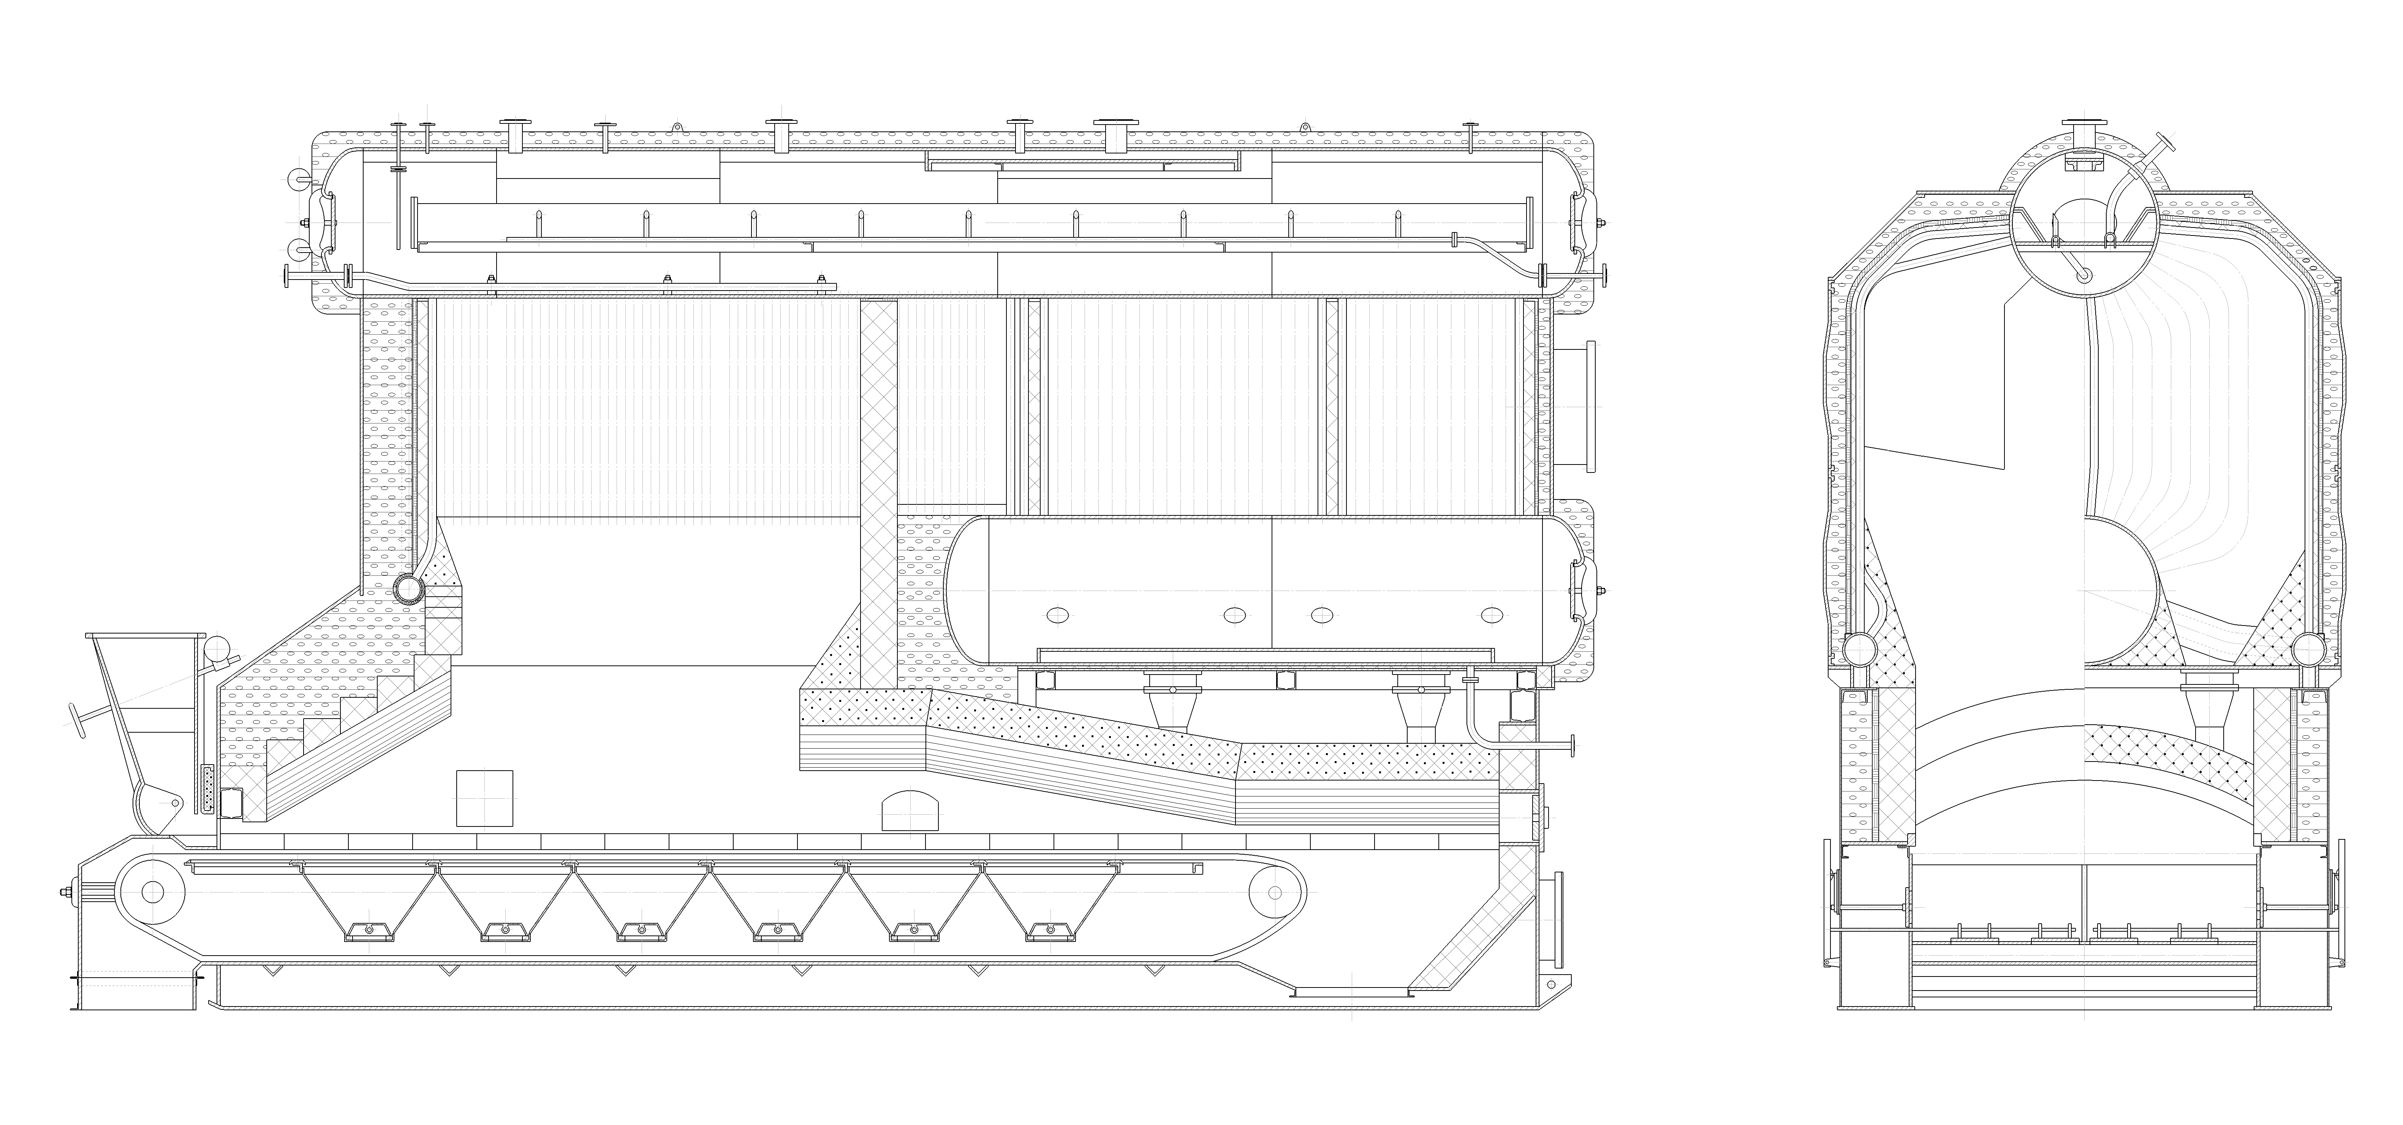
11 优质服务：技术服务，安装指导，对用户进行定期和不定期的回访服务，随时提供优质完善的服务，使用户买得放心，用着舒心。
SZL生物质系列蒸汽锅炉主要技术参数
锅炉型号  锅炉项目 |  | SZL2 | SZL4 | SZL6 | SZL8 | SZL10 | SZL15 | SZL20 | SZL25
额定蒸发量 | t/h | 2 | 4 | 6 | 8 | 10 | 15 | 20 | 25
额定工作压力 | MPa | 1.25/1.6 | 1.25/1.6 | 1.25/1.6 | 1.25/1.6 | 1.25/1.6 | 1.25/1.6/2.5 | 1.25/1.6/2.5 | 1.25/1.6/2.5
额定蒸汽温度 | ℃ | 193/204 | 193/204 | 193/204 | 193/204 | 193/204 | 193/204/226 | 193/204/226 | 193/204/226
额定给水温度 | ℃ | 20 | 20 | 20 | 20 | 60 | 60 | 60 | 60
锅炉效率 | / | ≥82 |  |  |  |  | ≥87
适用燃料 | / | 生物质颗粒
燃料理论消耗量 | Kg/h | 348.6 | 689.9 | 938.8 | 1382.6 | 1725.7 | 2459 | 3248 | 4072
受热面积 | m² | 81.26 | 165.26 | 239 | 358.8 | 391 | 564 | 843 | 1130
炉排有效面积 | m² | 2.8 | 6.04 | 8.64 | 11.71 | 13.64 | 15.33 | 19.16 | 26.3
耗电功率 | Kw | 25.3 | 36 | 64 | 76.2 | 97.7 | 138 | 206.5 | 218
水容积 | m³ | 2.64 | 4.9 | 6.33 | 6.67 | 10.6 | 12.1 | 13.6 | 16
SZL生物质系列蒸汽锅炉外形及接口尺寸
锅炉型号  锅炉项目 |  |  | SZL2 | SZL4 | SZL6 | SZL8 | SZL10 | SZL15 | SZL20 | SZL25
额定蒸发量 |  | t/h | 2 | 4 | 6 | 8 | 10 | 15 | 20 | 25
主机最大件运输尺寸（长*宽*高） | / | mm | 5.6*2.5*3.5 | 7.38*2.7*3.74 | 6.9*2.66*3.5 | 7*3.4*3.7 | 8.2*3.02*3.5 | 8.7*3.34*3.57 | 11.9*3.2*2.36 | 10.7*3*4
最大件运输重量 | / | t | 24.5 | 31 | 30 | 32.5 | 34 | 35 | 35 | 36
主汽阀管径 | Dn | mm | 80 | 100 | 125 | 150 | 150 | 200 | 200 | 250
给水阀管径 | Dn | mm | 40 | 40 | 50 | 50 | 50 | 50 | 65 | 80
安全阀管径 | Dn | mm | 2*50 | 2*50 | 50/80 | 2*80 | 2*80 | 100*80 | 2*100 | 2*100
排污阀管径 | Dn | mm | 2*40/50 | 3*40 | 40/3*50 | 4*40 | 6*40 | 6*40 | 8*40 | 8*40
烟囱直径 | φ | mm | 350 | 410 | 530 | 720 | 750 | 950 | 1000 | 1200
备注：表中燃料耗量，是以生物质颗粒低位发热值17084KJ/Kg（4085Kcal/Kg）为依据进行计算，如果生物质燃料低位发热值比该值大，则相应燃料消耗量将比表中数值更为节省。
备注：因产品不断更新，本公司保留修改以上两表中数据的权利。

